Part1——配置UnixV6++的运行环境
- 依据说明书的指示修改系统的环境变量
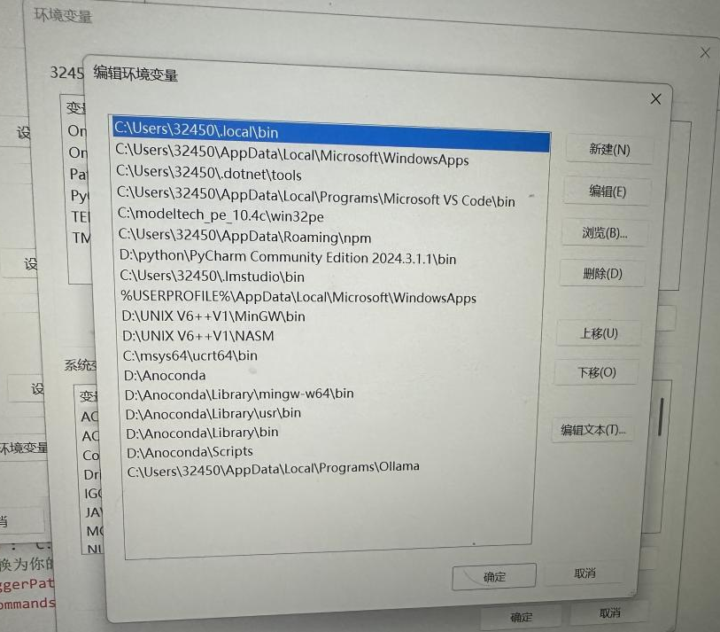
- 执行clean与all命令
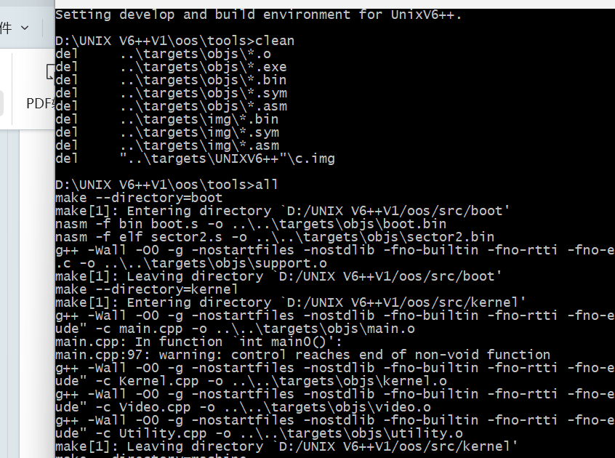
- 执行run命令并且测试了一些基础的命令
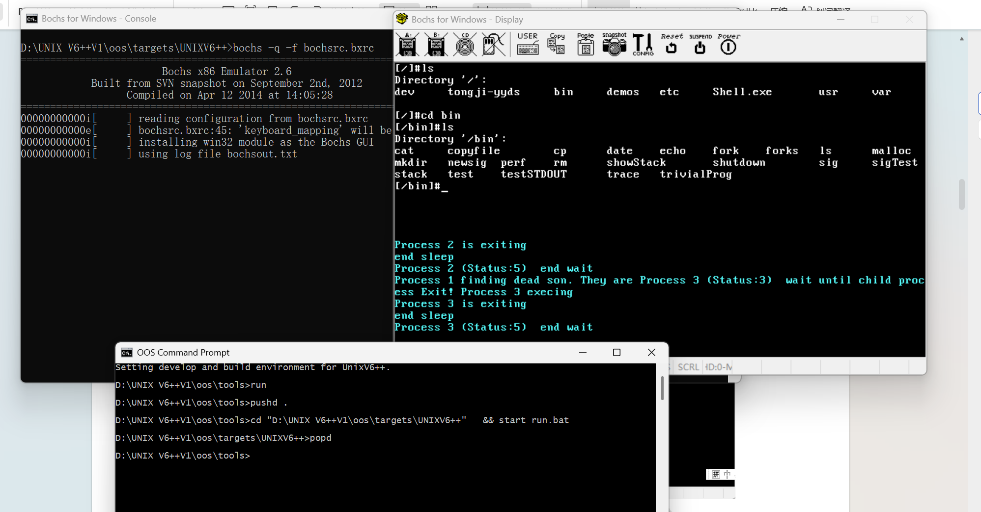
以上证明我们的unixV6++环境基本完成

Part2——配置UnixV6++的集成开发环境（eclipse）
- 首先取消注释行开启远程调试，显示waiting for gdb connection
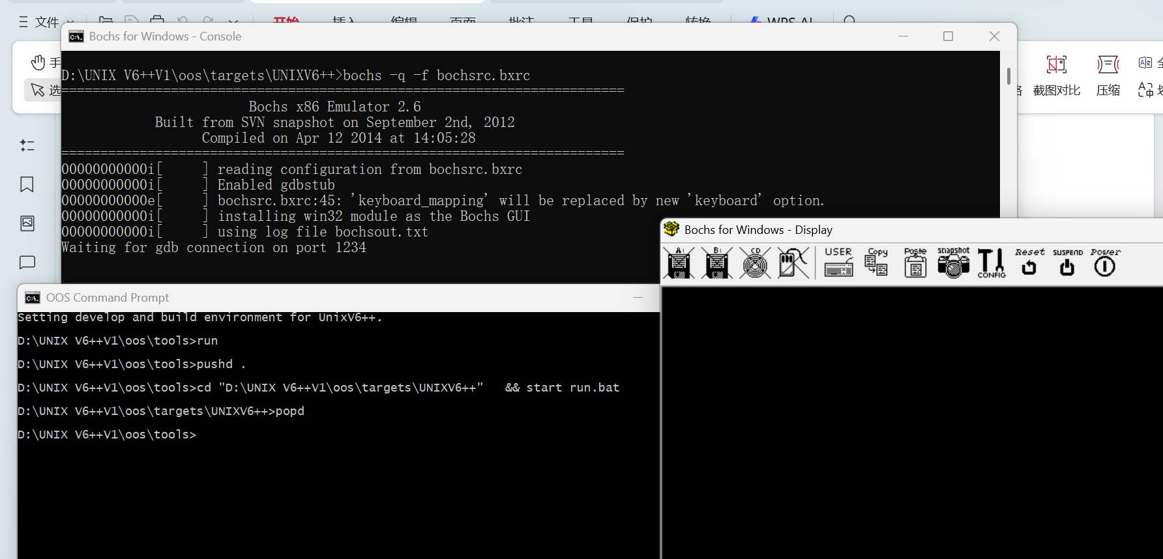
- 安装eclipse的时候遇到问题，安装jdk的时候由于选择了D盘导致路径出现问题，重新安装之后试图打开eclipse的时候提示找不到java虚拟机环境
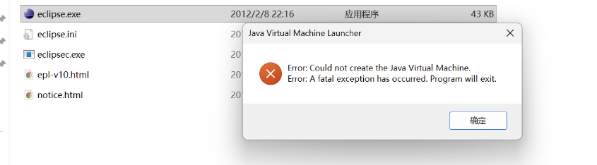
排查发现是ini文件中的jdk版本过低，并且没有指定vm路径，修改之后的ini文件如下所示：
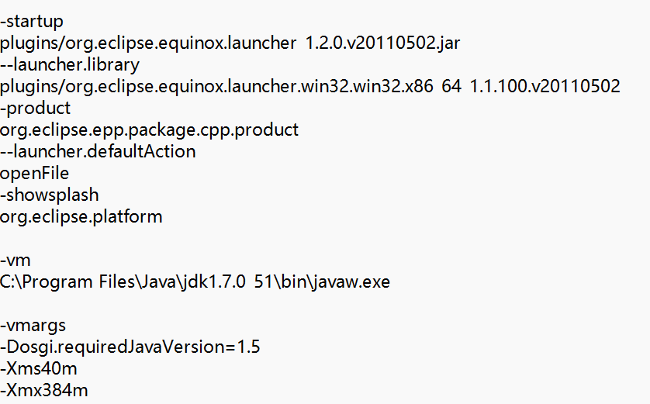
- 进入eclipse之后配置编译环境，根据提示，要先build项目之后再进行debug并且不要忘了在debug前启动虚拟机，debug界面以及断点调试的截图如图所示：
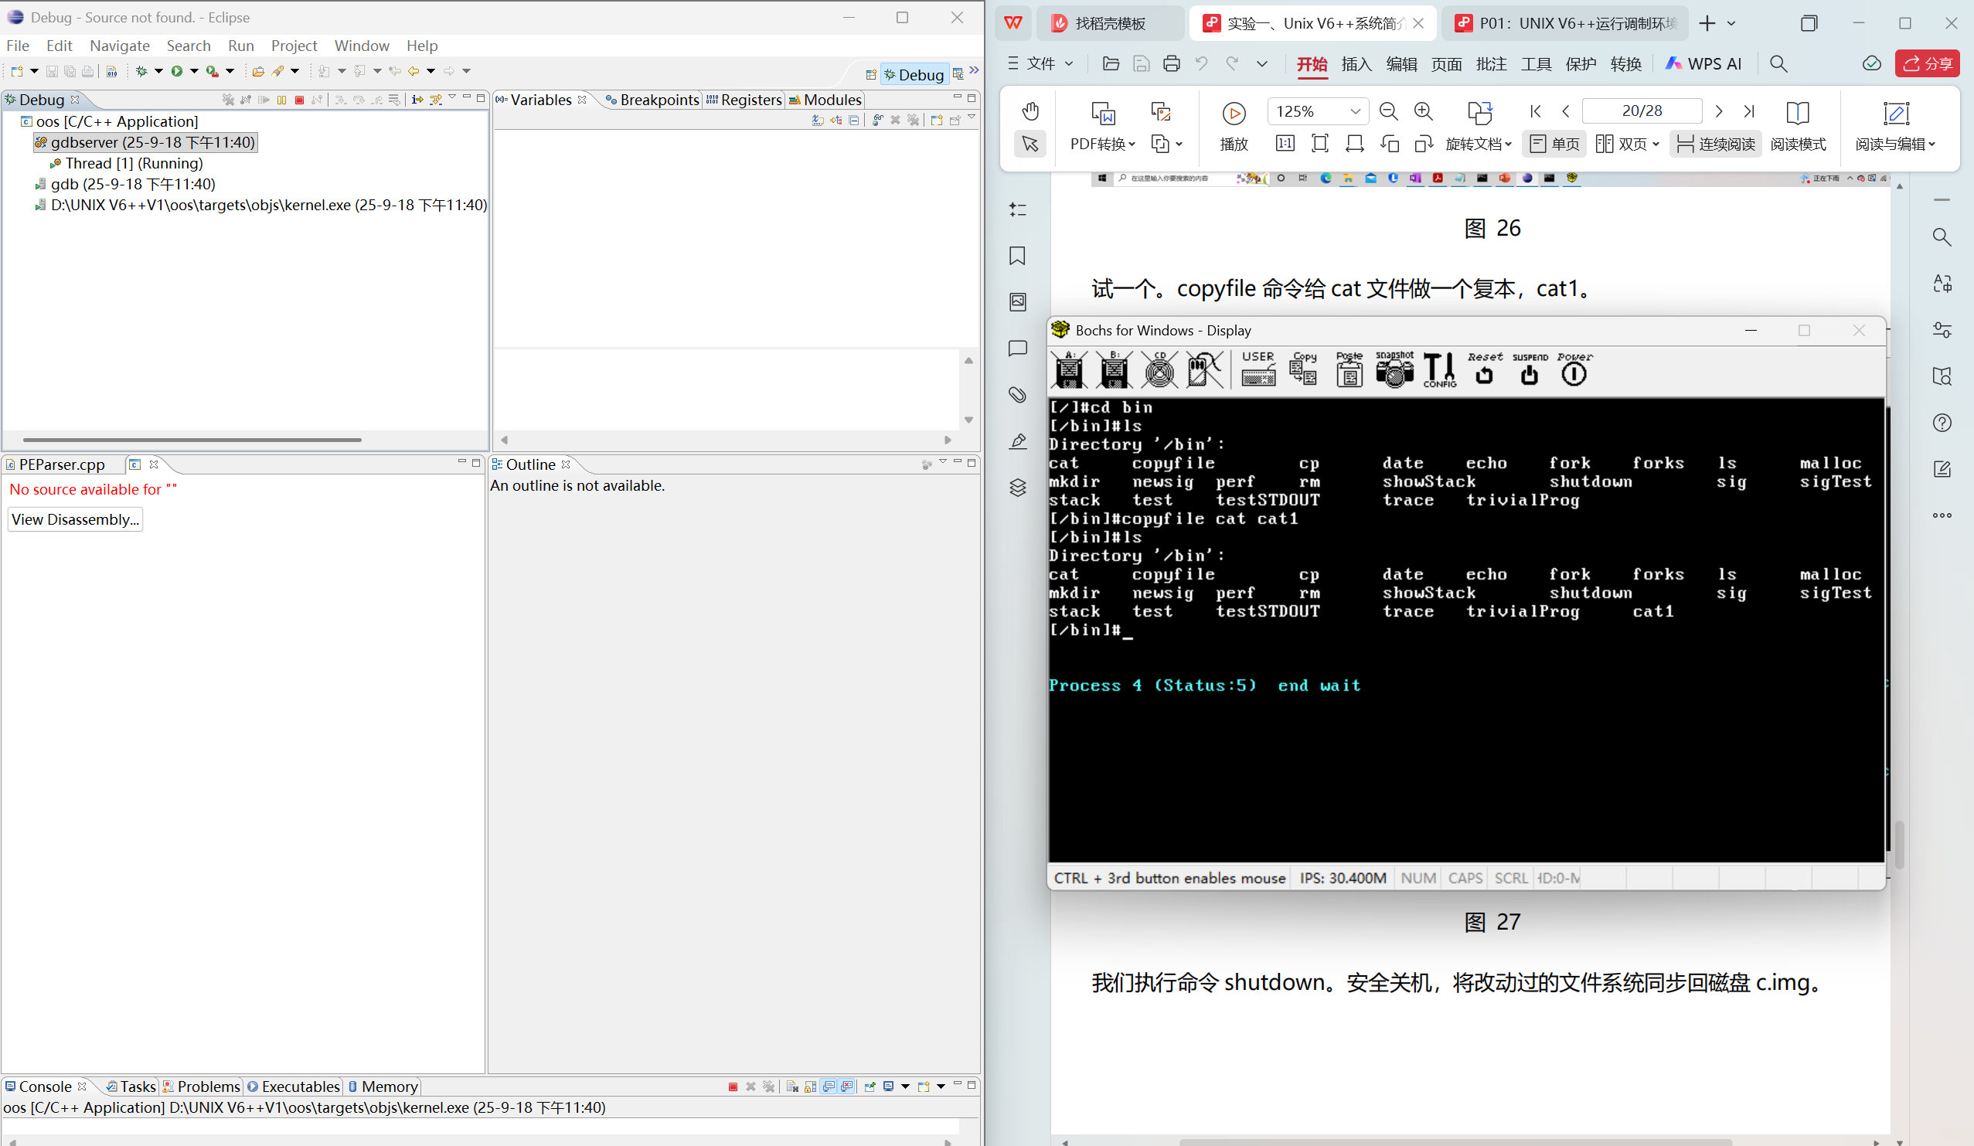
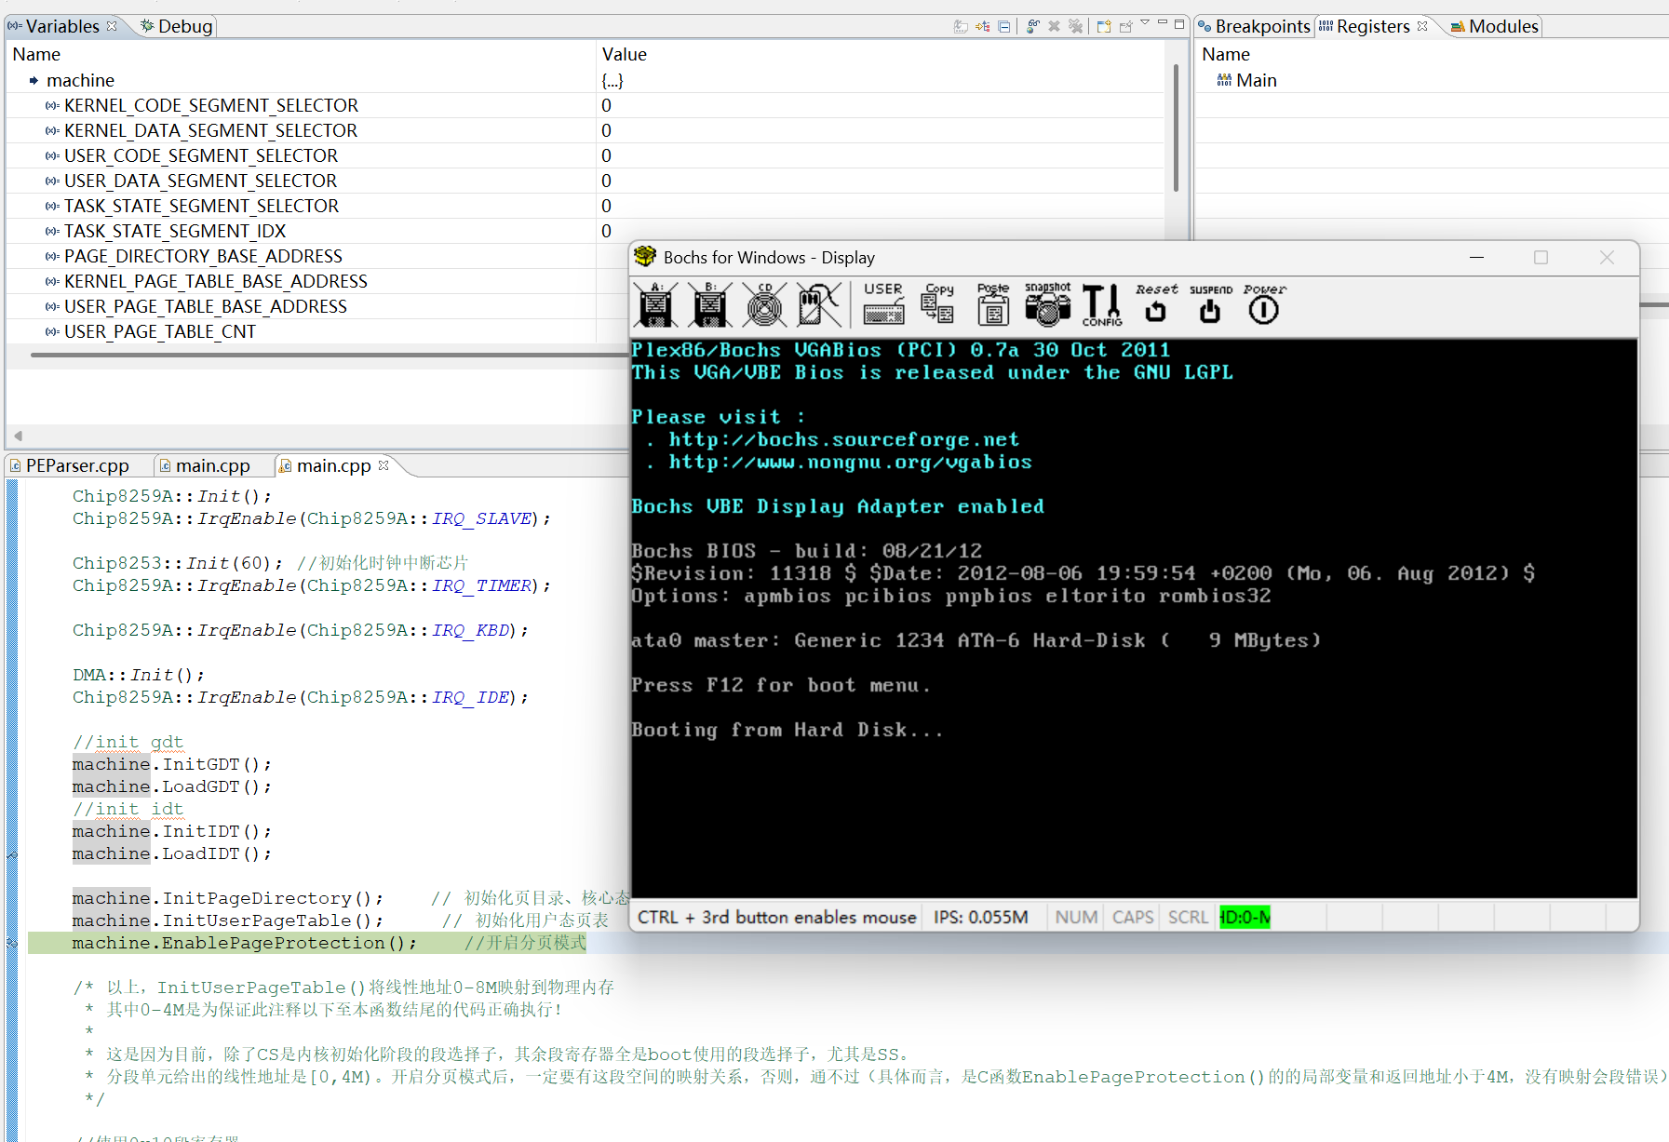
- 执行copyfile命令之后得到的结果
下面阐述对ooc/src子目录下文件的理解：
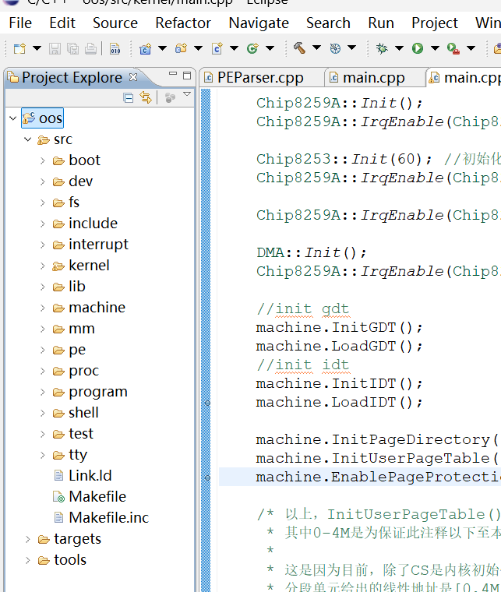
- boot：结合老师上课讲的bootloader的内容，推测boot内的文件负责引导扇区的功能并且用于早期的启动。
- dev：查看其中的文件名推测dev用于设备与驱动相关，ATADriver可能是磁盘的驱动，Block\Char\Device可能分别对应块与字符的设备，DeviceManager与BufferManager应该是设备与缓冲区的管理器。
- fs：是文件系统，其中应该包含了文件管理、创建文件的功能。其中的File.cpp是文件结构体的实现、
- interrupt：其中的文件分别对应了不同方式的中断，包括键盘，磁盘，时钟，系统调用中断。Exception可能对应CPU的异常导致的中断。
- kernel：包含了一些与内核有关的代码，以及总体的初始化流程。
- lib：公共库，推测里面是一些头文件。

- machine：里面是一些与底层机器结构相关的代码（推测），但具体是哪些底层设备，如何初始化，目前不清楚。
- mm： 内存管理，包括了page物理页的管理以及Allocator可能是与堆分配相关的代码。
- pe：没看懂是什么。
- proc：与进程与进程调度相关。
- program：里面是一些基础的命令（ls，cp）由于是在helloworld命令实现之前因此项目中没有与其相关的文件。
- shell：推测是与用户输入的命令的解析相关的。
- tty：与终端有关。

远程调试的理解：远程调试的本质是把程序运行和调试控制分开，程序在目标环境（Bochs）中执行，而调试器（vscode、eclipse）在本地主机上运行，通过网络或端口通信实现交互。这样我可以在相对熟悉的IDE中debug打断点、单步执行、查看寄存器和内存，而不必在目标系统中直接打印调试信息。对于内核开发来说，我认为最重要的是提升了debug过程的体验感，比如vscode有更多的插件可以使用，开发者通过端口实现交互，也隔离了运行端与调试端更加安全（猜）。

Part3——HelloWorld
- 过程截图如下，新建.c并且修改makefile
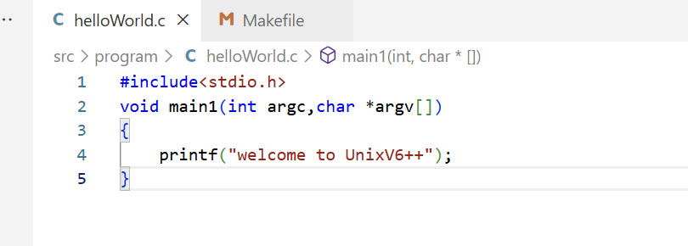
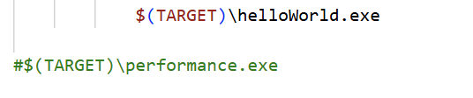
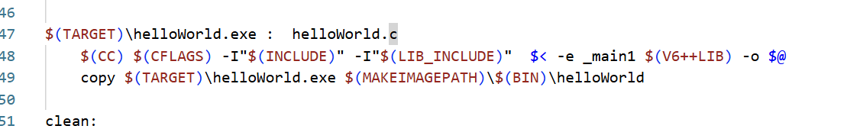
2、运行结果如下所示：
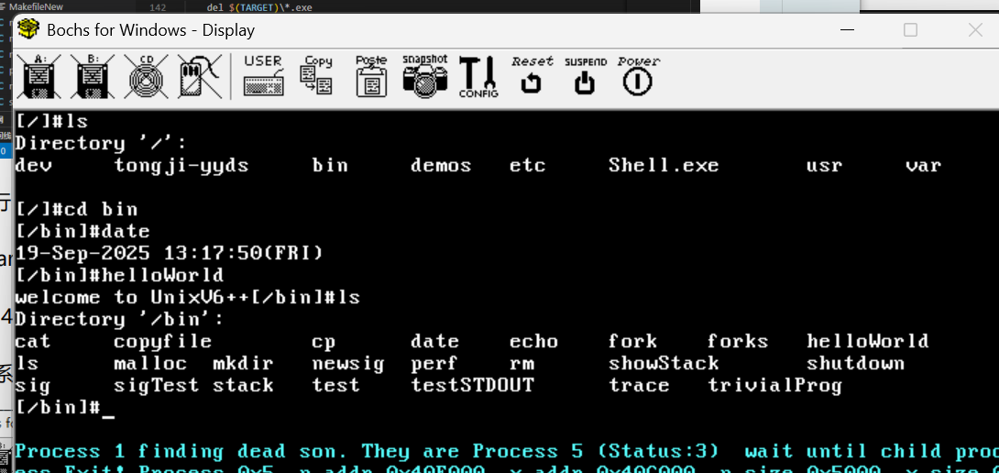

Part4——配置UnixV6++的集成开发环境（vscode）
- 阅读材料，得知了配置方法，但是出现了如下的问题：
在试图配置vscode远程调试的时候，依照说明书将oos文件夹拷贝到了newoos文件夹下，并且将oos_path进行修改，但是在打开tools文件夹中的命令行窗口的时候出现如图的报错：
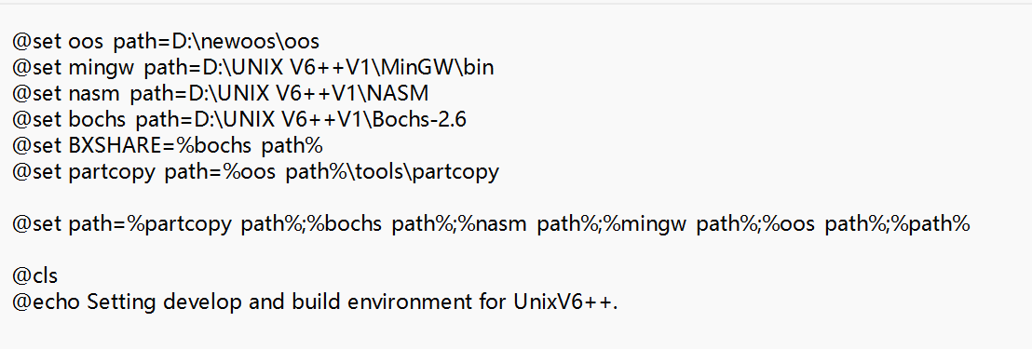
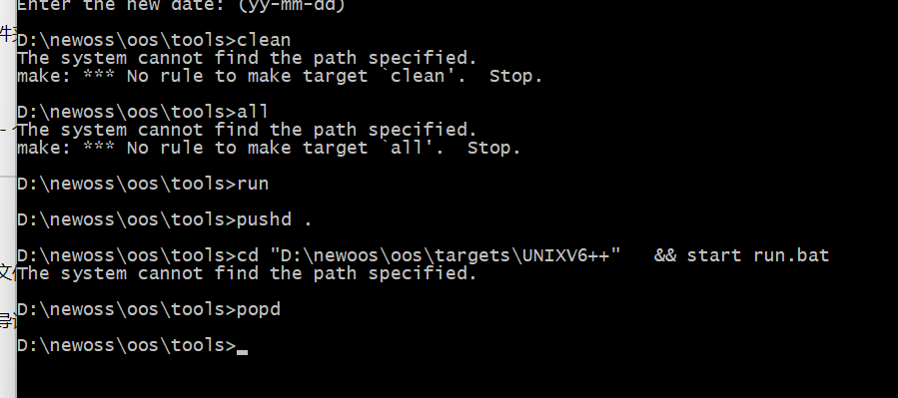
这个问题经过检索，检索结果都是什么比如文件不存在或者.bat文件出现问题等，但是之前未修改路径时候也可以正常运行，改回原来的路径之后虚拟机以及相关功能又正常了，因此推测可能就是修改之后导致环境出现问题。使出最终的解决办法：重启电脑。重启之后新的文件夹下是的oos可以正常运行，因此推测可能是环境变量未生效。生效之后就可以正常跑通。
以下是vscode方法依据陈学长的方法配置的json文件，以及断点调试的过程：
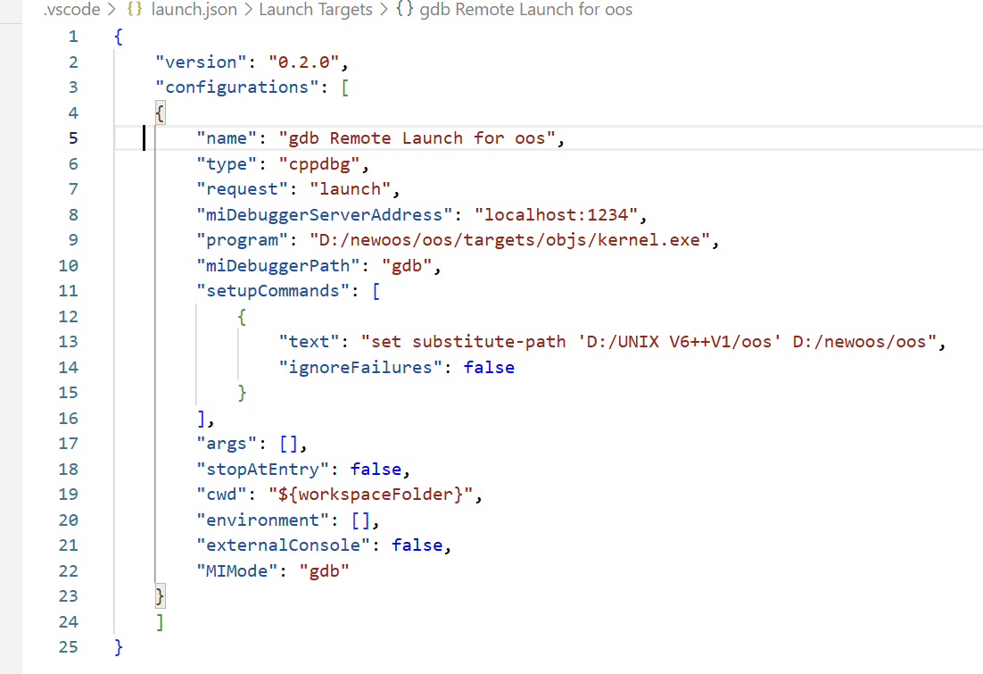

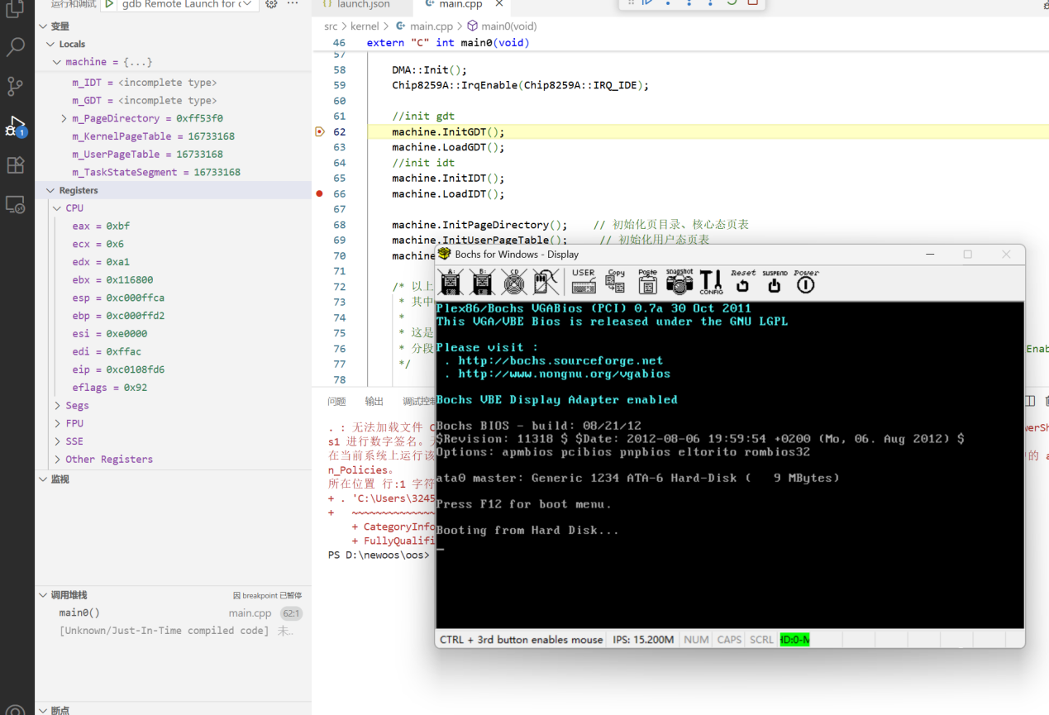
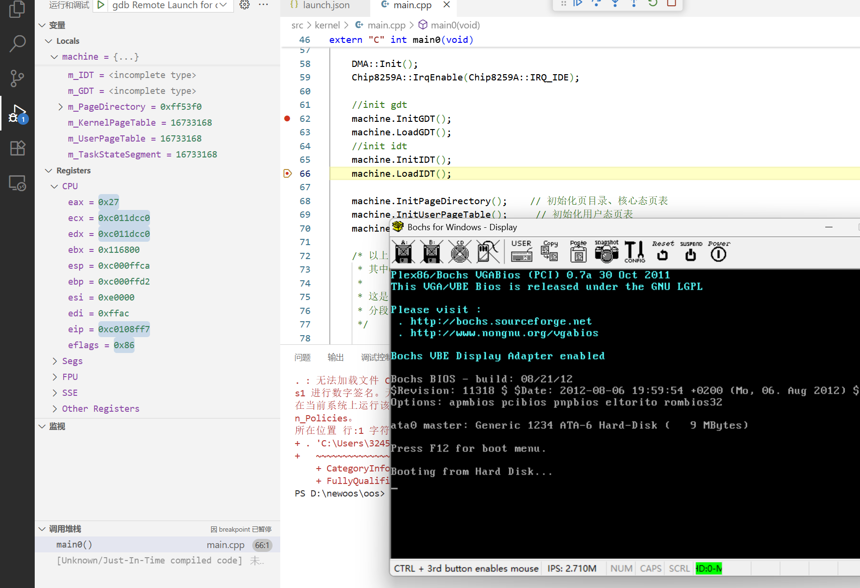
可见在两个断点之间cpu中的若干寄存器的值发生了改变。

